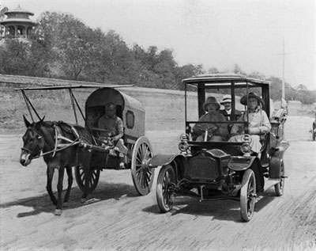
中西方技术在中国的碰撞(1905)。这种现象在其他西方殖民地也同样存在
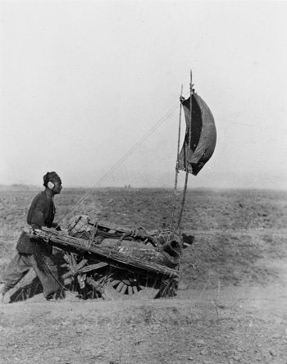
中国独轮车(1905)。大家知道, 中国人发明了独轮车，但在独轮车上使用风帆则是更伟大的经典之作
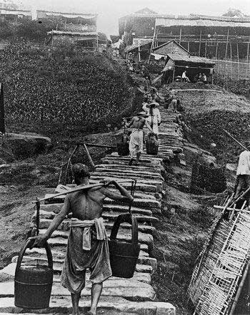
城市的挑水人。在十九世纪末，欧洲的城市已经有了自来水。这是一个技术延迟的标记。
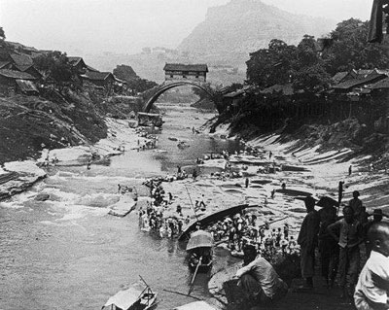
云南的大桥。伟大的经典之作，这是因为这张照片是法国摄影师Jacques Bacot大约在1880年拍摄的。
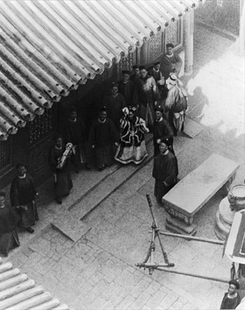
被太监环绕下的女皇(1908)。微笑的女皇，这是慈禧，击碎了太平军反叛的妇女，导致了义和团的兴起。
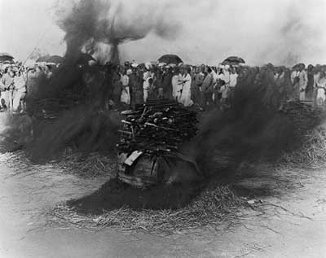
被烧的鸦片(1911)。鸦片曾经被认为是大清帝国毁灭的致命之物。
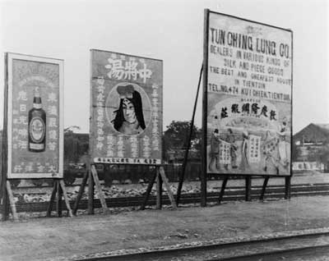
宣传广告在中国也开始出现(1913).
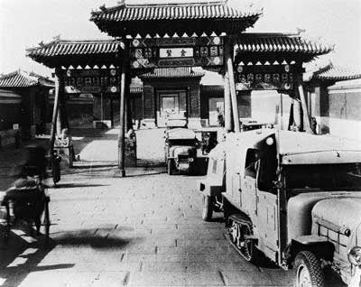
宣传图片，法国汽车到达北京。
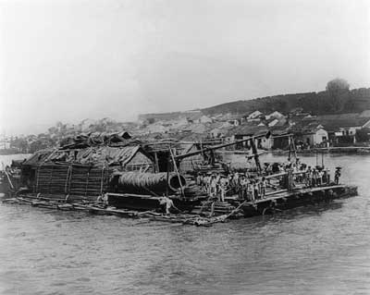
扬子江上的木筏村庄。背后的意义：人群, 社会组织, 河的力量, 技术的萌芽……
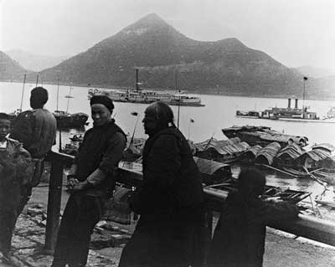
停泊在杨子江。相片中蒸气船、苦力、舢板和帆构成了一个不太和谐的场景。
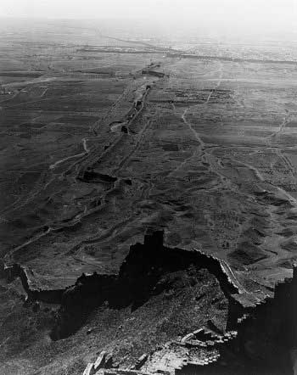
1933年中国东部的长城。象征着巨大和力量。
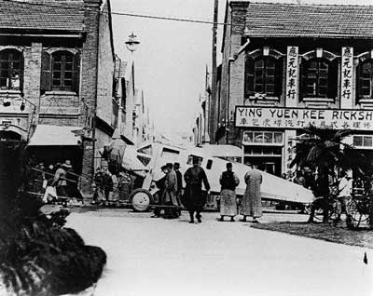
中国购买的飞机用绳子拉到汉口机场，途经一个小镇时，与人力车行构成了显明的对照。
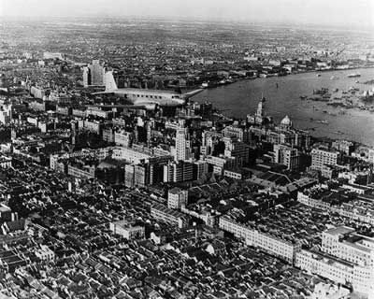
1937年，上海。精采的空中相片。上海是中国进步的标志。
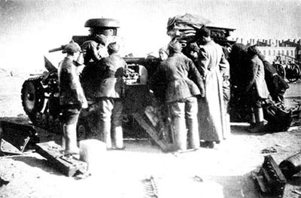
1929年11月- 12月，苏联为了东北中东路的利益，侵入中国。图为修理在战斗中弄坏的坦克。
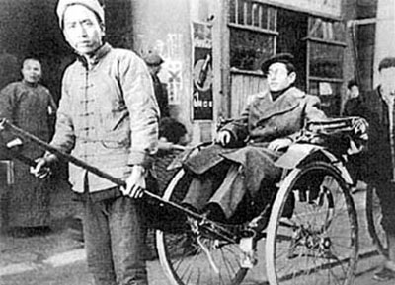
二战期间，欧洲的很多犹太人流亡到中国，图为黄包车拉着上海犹太难民。
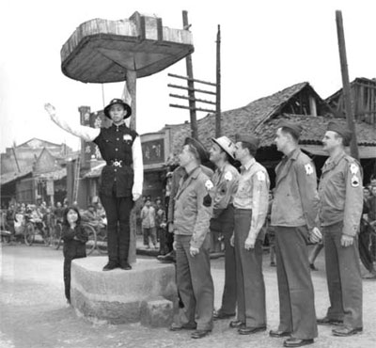
二战期间，在中国的美国兵对交通警察也很感兴趣。
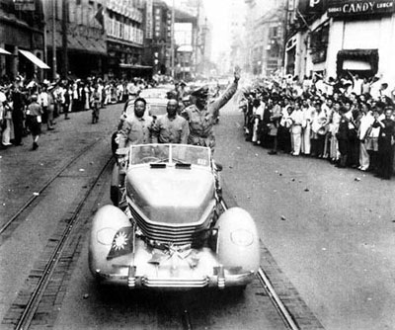
1945年，上海南京路上盟军胜利大游行。
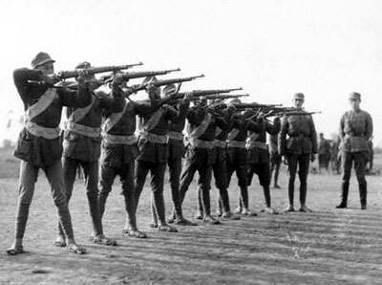
正在接受军事训练的中华民国正规军。
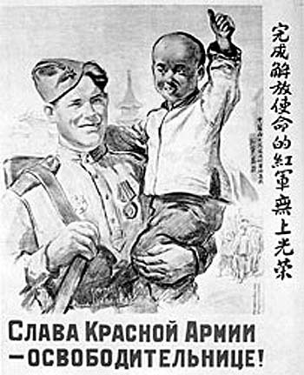
苏联红军进入中国打击日本关东军，让人无语的宣传画

